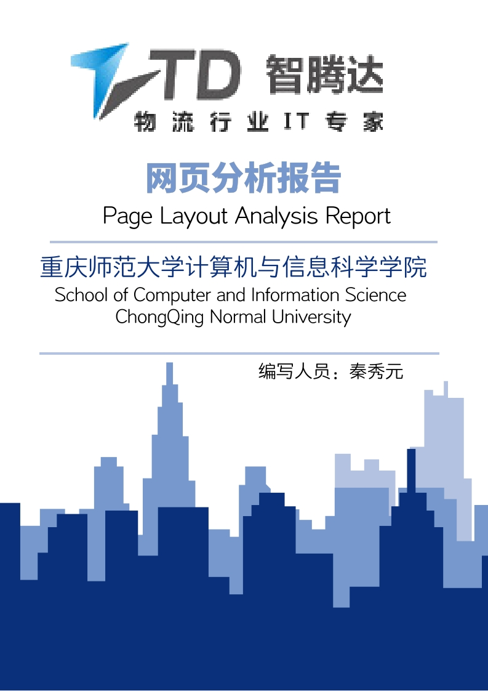

目录

1. 首页..................................02~11

①头部部分...............................02~03

②幻灯片部分.............................03~04

③组件1部分.............................04~07

④组件2部分................................08

⑤组件3部分.............................09~10

⑥尾部部分..................................11

1. 物流行业..............................12~15

①左侧标题框部分.........................12~13

②右侧解释部分...........................13~15

1. 客户案列..............................16~18

①右侧解释部分...........................16~18

1. 联系我们..............................18~19

①右侧解释部分...........................18~19

1. 心得体会.................................20
2. 首页

①头部部分代码如下：

<div class=**"t_bg"**>  
 <div class=**"top"**>  
 <a href=**""**>**联系我们**</a><i>**|**</i>  
 <a href=**""**>**设为首页**</a><i>**|**</i>  
 <a href=**""**>**加入收藏**</a>  
 </div>  
</div>  
<div class=**"head clearfix"**>  
 <div class=**"logo"**><a href=**""**><img src=**"Assets/images/logo.png"** alt=**"智腾达"**/></a></div>  
 <div class=**"search"**>  
 <input name=**""** type=**"text"** placeholder=**"请输入关键字"**>  
 <input name=**""** type=**"submit"** value=**"搜 索"**>  
 </div>  
 <div class=**"tel"**>  
 <span><em>**热线电话:**</em>**&nbsp;**</span>  
 <b>**400-150-1169**</b>  
 </div>  
</div>  
<div class=**"n_bg"**>  
 <div class=**"nav_m"**>  
 <div class=**"n_icon"**>**导航栏**</div>  
 <ul class=**"nav clearfix"**>  
 <li class=**"now"**><a href=**"index.html"**><i>**&nbsp;**</i>**首页**</a></li>  
 <li>  
 <a href=**"logistic.html"**><i>**&nbsp;**</i>**物流行业**</a>  
 <div class=**"er clearfix"**>  
 <a href=**""**>**快递**</a>

头部是由3个div标签组成，是所有页面的公共部分，第一个标签显示top内容为：联系我们、设为首页和加入收藏；第二个标签由一个Logo、一个搜索框和一个span标签组成；第三部分是主要部分，为导航栏部分，一共8个标题，鼠标移动到一个导航标题上时会显示它包含的内容（通过jQuery中的hover函数实现），显示效果如下：

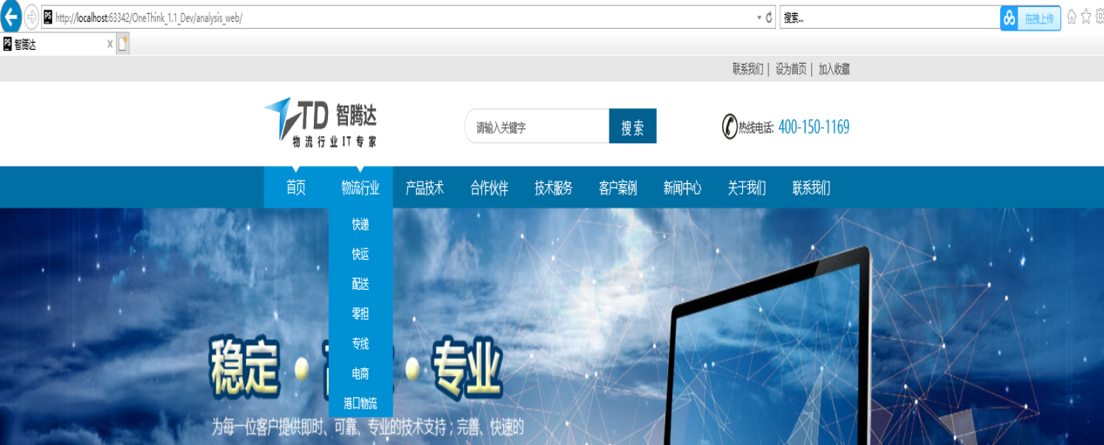

②幻灯片部分

首先通过选择类选择器选中类flexslider,调用jQuery自带的flexslider函数实现滑动特效：

$(window).load(function() {  
 $('.flexslider').flexslider({  
 animation: "slide"  
 });  
});

幻灯片部分代码，通过ul和li标签完成图片的封装：

*<!--幻灯片-->*<div class=**"banner"**>  
 <div class=**"slider"**>  
 <div class=**"flexslider"**>  
 <ul class=**"slides"**>  
 <li><a href=**""**><img src=**"Assets/upload/banner.jpg"** alt=**""** /></a></li>  
 <li><a href=**""**><img src=**"Assets/upload/banner.jpg"** alt=**""** /></a></li>  
 <li><a href=**""**><img src=**"Assets/upload/banner.jpg"** alt=**""** /></a></li>  
 </ul>  
 </div>  
 </div>  
</div>  
*<!--幻灯片-->*

显示效果如下：



③组件1部分

首先是三个文字部件，接着是通过3个div标签，每一个都封装六个带有图片和文字样式的div标签，用来分别表示三个文字部件，在鼠标移动到一个文字部件时，改变文字颜色并显示其包含的内容，在鼠标移动到某一张图片时，显示文字内容，效果图如下：

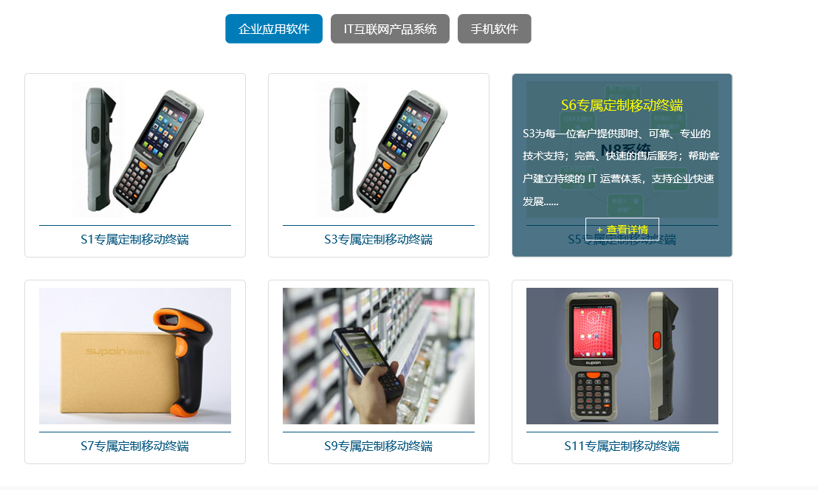

文字部件代码部分，通过ul好li标签实现

<ul class=**"tabNav"**>  
 <li class=**"now"**>**企业应用软件**</li>  
 <li>**IT互联网产品系统**</li>  
 <li>**手机软件**</li>  
</ul>

第一个div标签封装下的内容，包括img标签下的图片和p标签下的段落文字：

<div class=**"tabCont"** style=**"**display:**block**;**"**>  
 *<!--企业应用软件-->* <ul class=**"ip_l clearfix"**>  
 <li>  
 <div class=**"tu"**>  
 <a href=**""**><img src=**"Assets/upload/pic7.jpg"** alt=**""**/>  
 <div class=**"title"**>**S1专属定制移动终端**</div>  
 </a>  
 </div>  
 <div class=**"des"**>  
 <h6><a href=**""**>**S2专属定制移动终端**</a></h6>  
 <p>**S3为每一位客户提供即时、可靠、专业的技术支持；完善、快速的售后服务；帮助客户建立持续的 IT 运营体系，支持企业快速发展......**</p>  
 <a href=**""** class=**"more"**>**+ 查看详情**</a>  
 </div>  
 </li>  
 <li>  
 <div class=**"tu"**>  
 <a href=**""**><img src=**"Assets/upload/pic7.jpg"** alt=**""**/>  
 <div class=**"title"**>**S3专属定制移动终端**</div>  
 </a>  
 </div>  
 <div class=**"des"**>  
 <h6><a href=**""**>**S4专属定制移动终端**</a></h6>  
 <p>**S3为每一位客户提供即时、可靠、专业的技术支持；完善、快速的售后服务；帮助客户建立持续的 IT 运营体系，支持企业快速发展......**</p>  
 <a href=**""** class=**"more"**>**+ 查看详情**</a>  
 </div>  
 </li>  
 <li>  
 <div class=**"tu"**>  
 <a href=**""**><img src=**"Assets/upload/pic8.jpg"** alt=**""**/>  
 <div class=**"title"**>**S5专属定制移动终端**</div></a>  
 </div>  
 <div class=**"des"**>  
 <h6><a href=**""**>**S6专属定制移动终端**</a></h6>  
 <p>**S3为每一位客户提供即时、可靠、专业的技术支持；完善、快速的售后服务；帮助客户建立持续的 IT 运营体系，支持企业快速发展......**</p>  
 <a href=**""** class=**"more"**>**+ 查看详情**</a>  
 </div>  
 </li>  
 <li>  
 <div class=**"tu"**>  
 <a href=**""**><img src=**"Assets/upload/pic9.jpg"** alt=**""**/>  
 <div class=**"title"**>**S7专属定制移动终端**</div></a>  
 </div>  
 <div class=**"des"**>  
 <h6><a href=**""**>**S8专属定制移动终端**</a></h6>  
 <p>**S3为每一位客户提供即时、可靠、专业的技术支持；完善、快速的售后服务；帮助客户建立持续的 IT 运营体系，支持企业快速发展......**</p>  
 <a href=**""** class=**"more"**>**+ 查看详情**</a>  
 </div>  
 </li>  
 <li>  
 <div class=**"tu"**>  
 <a href=**""**><img src=**"Assets/upload/pic10.jpg"** alt=**""**/>  
 <div class=**"title"**>**S9专属定制移动终端**</div></a>  
 </div>  
 <div class=**"des"**>  
 <h6><a href=**""**>**S10专属定制移动终端**</a></h6>  
 <p>**S3为每一位客户提供即时、可靠、专业的技术支持；完善、快速的售后服务；帮助客户建立持续的 IT 运营体系，支持企业快速发展......**</p>  
 <a href=**""** class=**"more"**>**+ 查看详情**</a>  
 </div>  
 </li>  
 <li>  
 <div class=**"tu"**>  
 <a href=**""**><img src=**"Assets/upload/pic11.jpg"** alt=**""**/>  
 <div class=**"title"**>**S11专属定制移动终端**</div></a>  
 </div>  
 <div class=**"des"**>  
 <h6><a href=**""**>**S12专属定制移动终端**</a></h6>  
 <p>**S3为每一位客户提供即时、可靠、专业的技术支持；完善、快速的售后服务；帮助客户建立持续的 IT 运营体系，支持企业快速发展......**</p>  
 <a href=**""** class=**"more"**>**+ 查看详情**</a>  
 </div>  
 </li>  
 </ul>

④组件2部分

包括图标，和文字，图片包裹在dt标签下，文字包裹在dd的p标签下，它们合起来包裹在dl标签下：

这是其中第一个标签的代码：

<dl class=**"clearfix"**>  
 <a href=**""**>  
 <dt><img src=**"Assets/upload/pic1.jpg"** alt=**""**/></dt>  
 <dd>  
 <div class=**"name"**>**SEO功能**</div>  
 <p>**助你打造具有营销价值的企业网站内置SEO优化机制和各种营销功能**</p>  
 </dd>  
 </a>  
 </dl>

实现效果如下：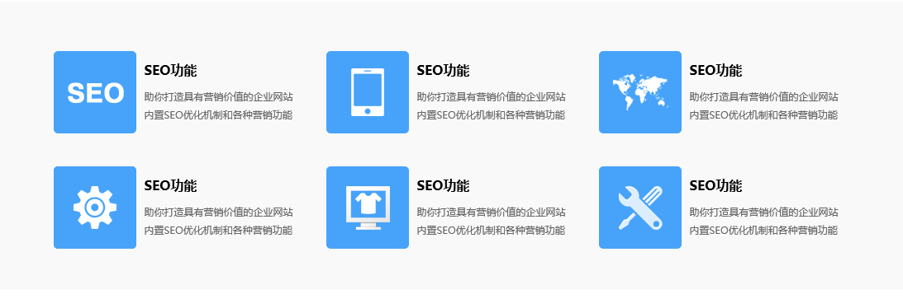

⑤组件3部分

由两部分组成，每一个部分由span标签封装的主题和一个dl封装好的图片加文字组成，第一部分还包括由p封装的段落文字，其中段落文字通过jQuery中的hover函数实现了当鼠标移到文字上时改变字体颜色，实现效果如下图：

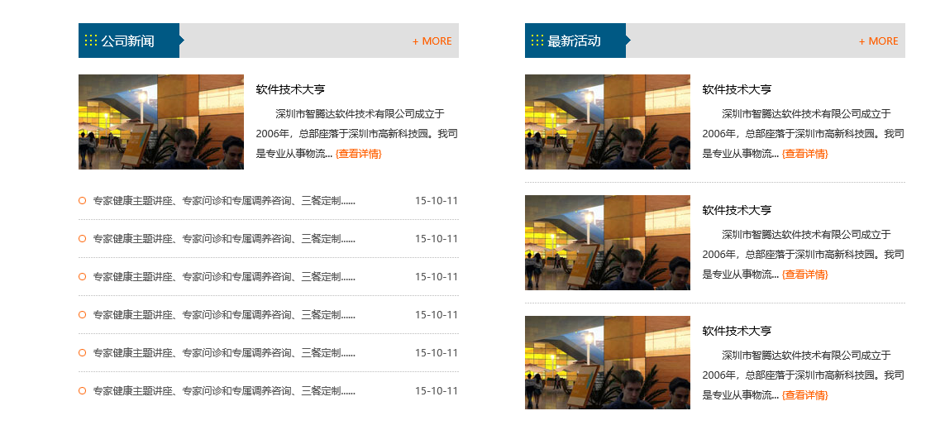

第一部分代码如下：

<div class=**"i_mcl"**>  
 <div class=**"box_h"**>  
 <span>  
 <em>**公司新闻**</em>  
 <i>**&nbsp;**</i>  
 </span>  
 <a href=**""**>**+ MORE**</a>  
 </div>  
 <div class=**"box_m"**>  
 <dl class=**"clearfix"**>  
 <dt><a href=**""**><img src=**"Assets/upload/pic12.jpg"** alt=**""**/></a></dt>  
 <dd>  
 <div class=**"title"**><a href=**""**>**软件技术大亨**</a></div>  
 <p>**深圳市智腾达软件技术有限公司成立于2006年，总部座落于深圳市高新科技园。我司是专业从事物流...** <a href=**""**>**{查看详情}**</a></p>  
 </dd>  
 </dl>  
 <ul class=**"clearfix"**>  
 <li>  
 <a href=**""**>  
 <p>**专家健康主题讲座、专家问诊和专属调养咨询、三餐定制......**</p>  
 <em>**15-10-11**</em>  
 </a>  
 </li>

第二部分代码如下：

<div class=**"i_mcr"**>  
 <div class=**"box_h"**>  
 <span>  
 <em>**最新活动**</em>  
 <i>**&nbsp;**</i>  
 </span>  
 <a href=**""**>**+ MORE**</a>  
 </div>  
 <div class=**"box_m"**>  
 <dl class=**"clearfix"**>  
 <dt><a href=**""**><img src=**"Assets/upload/pic12.jpg"** alt=**""**/></a></dt>  
 <dd>  
 <div class=**"title"**><a href=**""**>**软件技术大亨**</a></div>  
 <p>**深圳市智腾达软件技术有限公司成立于2006年，总部座落于深圳市高新科技园。我司是专业从事物流...** <a href=**""**>**{查看详情}**</a></p>  
 </dd>  
 </dl>

⑥尾部部分

尾部是所有页面的公共部分，包括友情链接，图片和版权部分，图片部分代码如下，通过li标签完成图片img标签、标题div标签和段落p标签的封装：

<ul class=**"f_nr clearfix"**>  
 <li>  
 <div class=**"title"**>**公司微博**</div>  
 <img src=**"Assets/images/pic3.jpg"** alt=**""**/>  
 <p>**智腾达**</p>  
 <p class=**"huang"**>**加关注**</p>  
 </li>  
 <li>  
 <div class=**"title"**>**公司微信**</div>  
 <img src=**"Assets/images/pic2.jpg"** alt=**""**/>  
 <p>**扫一扫**</p>  
 <p class=**"huang"**>**立即关注**</p>  
 </li>  
 <li>  
 <div class=**"title"**>**公司官方群**</div>  
 <img src=**"Assets/images/pic1.jpg"** alt=**""**/>  
 <p>**QQ群**</p>  
 <p class=**"huang"**>**立即加入**</p>  
 </li>  
</ul>

实现效果如下：



1. 物流行业

①左侧标题框部分

文字封装在li标签下，然后所有文字合并封装于div标签下的ul标签中，使其形成一个类似列表的样式，每一个文字又是一个链接，把快运添加now类的样式，会让它有高亮的效果，代码如下图所示：

<div class=**"scd_l"**>  
 <div class=**"name"**>**物流行业**</div>  
 <ul class=**"s_nav"**>  
 <li>  
 <a href=**""**>**快递**</a>  
 </li>  
 <li class=**"now"**>  
 <a href=**""**>**快运**</a>  
 </li>  
 <li>  
 <a href=**""**>**配送**</a>  
 </li>  
 <li>  
 <a href=**""**>**零担**</a>  
 </li>  
 <li>  
 <a href=**""**>**专线**</a>  
 </li>  
 <li>  
 <a href=**""**>**电商**</a>  
 </li>  
 <li>  
 <a href=**""**>**港口物流**</a>  
 </li>

运行效果如下图所示：

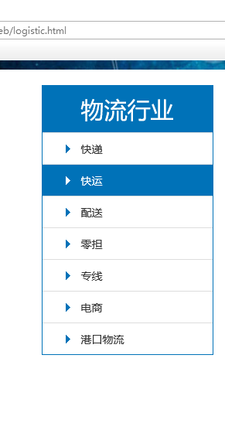

②右侧解释部分

文字封装于p标签中，最外层使用div标签，字体的大小由h标签设置，代码如下：

<div class=**"dq"**>  
 <span class=**"name"**>**物流快运**</span>  
 <div class=**"pst"**>  
 <span>**您的位置：**</span>  
 <a href=**""**>**首页**</a>  
 <span>**>**</span>  
 <a href=**""**>**物流快运**</a>  
 </div>  
 </div>  
 <div class=**"scd_m"**>  
 <div class=**"log"**>  
 <h6>**奥普思凯快递运单采集系统**</h6>  
 <p>**在现代快递业存在和发展的今天，快捷、准确、安全已经只是快递服务最基本的要求，在此基础上，服务方式的多样化、随时随地的资讯互通、形象直观的图像查询等创新资讯服务，才算得上高品质快递服务的象征，这就要求快递行业信息化的水平越来越高。**</p>  
 <p>**目前，快递行业信息化在快递行业的应用处于成长阶段，应用水平参差不齐。一些成长比较好的物流公司具备较为完善、成熟的业务管理系统、财务结算系统、客户服务系统及行政管理系统。但是国内民营快递公司对运单的详细信息进行记录的并不多，可各公司的业务管理系统都需要该功能。**</p>  
 <br/>  
 <p class=**"black"**>**运单扫描之后可以解决以下问题：**</p>  
 <p>**一是提供客户满意度和安全体验：运单图片扫描上传后，给用户的查询提供了极大的方便，能够看到原始的运单图片和收件人的签字，安全性有了保障。**</p>  
 <p>**二是大大提供工作效率和解决成本开支：首先，分公司通过将原始运单扫描之后，就不用把原始运单带到总部进行财务核算。其次，可以省去找单、对单这些繁琐的工作，直接在系统上输入单号就可以看到原始图片。再次，运单扫描上传的速度快，每分钟可以扫描上传90张运单，这样既可以节约人力资本，又可以降低出错率；**</p>  
 <p>**三是电子运单的保存比原始运单的保存要方便，并且保存的时间也要长。节约了运单的留存空间和费用。**</p>

<h6>**功能特点**</h6>  
 <p>**奥普思凯运单采集系统与专用的扫描仪进行配合，通过标准TWAIN接口，对快递运单进行快速扫描，自动识别运单上的条码。在图像处理完毕后，过预先给定的FTPServer的访问参数，将识别成功的运单影像文件上传至指定服务器路径下。**</p>  
 <p>**输入数据：纸质运单，通过扫描仪录入；或已经扫描完毕的运单图像。**</p>  
 <p>**输出数据：经过条码识别及OCR识别，得到运单号码，并将此号码设置为运单图像文件名的图像文件。**</p>  
 <p>**运单扫描功能：通过高速扫描仪对运单进行快速扫描，得到高质量的图像。**</p>  
 <p>**图像处理功能：对扫描效果不佳的图像进行简单的修图操作。**</p>  
 <p>**运单识别功能：对快递运单进行条码识别。对于识别失败的条码，则使用OCR进行识别。**</p>  
 <p>**图像管理功能：一份图像处理过程中有多种状态：扫描完毕、识别成功、识别失败、上传完毕等。需要通过各种功能对图像进行状态间切换。**</p>  
 <p>**图像上传功能：处理完毕的图像需要上传至指定服务器，服务器一般是FTP。**

实现效果如下图所示

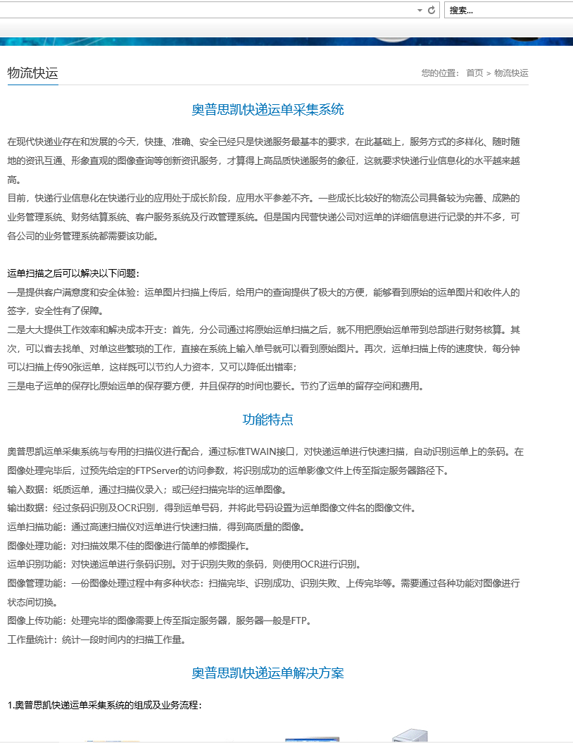

1. 客户案列

①右侧解释部分

通过div标签封装标题内容，然后通过li标签封装段落标签p及其内容，代码如下：

<span class=**"name"**>**IT重塑篇**</span>  
 <div class=**"pst"**>  
 <span>**您的位置：**</span>  
 <a href=**""**>**首页**</a>  
 <span>**>**</span>  
 <a href=**""**>**客户案例**</a>  
 <span>**>**</span>  
 <a href=**""** class=**"on"**>**IT重塑篇**</a>  
 </div>  
</div>  
<div class=**"scd_m"**>  
 <ul class=**"case"**>  
 <li>  
 <p><a href=**""**><b>**北京建工：**</b>**实时在线监控子企业深圳市南山区科技园北区清华信息港科研楼**</a></p>  
 <em><a href=**""**>**[建筑与地产业]**</a></em>  
 </li>  
 <li>  
 <p><a href=**""**><b>**北京建工：**</b>**实时在线监控子企业深圳市南山区科技园北区清华信息港科研楼**</a></p>  
 <em><a href=**""**>**[建筑与地产业]**</a></em>  
 </li>  
 <li>  
 <p><a href=**""**><b>**北京建工：**</b>**实时在线监控子企业深圳市南山区科技园北区清华信息港科研楼**</a></p>  
 <em><a href=**""**>**[建筑与地产业]**</a></em>  
 </li>  
 <li>  
 <p><a href=**""**><b>**北京建工：**</b>**实时在线监控子企业深圳市南山区科技园北区清华信息港科研楼**</a></p>  
 <em><a href=**""**>**[建筑与地产业]**</a></em>  
 </li>  
 <li>  
 <p><a href=**""**><b>**北京建工：**</b>**实时在线监控子企业深圳市南山区科技园北区清华信息港科研楼**</a></p>  
 <em><a href=**""**>**[建筑与地产业]**</a></em>  
 </li>  
 <li>  
 <p><a href=**""**><b>**北京建工：**</b>**实时在线监控子企业深圳市南山区科技园北区清华信息港科研楼**</a></p>  
 <em><a href=**""**>**[建筑与地产业]**</a></em>  
 </li>  
 <li>  
 <p><a href=**""**><b>**北京建工：**</b>**实时在线监控子企业深圳市南山区科技园北区清华信息港科研楼**</a></p>  
 <em><a href=**""**>**[建筑与地产业]**</a></em>  
 </li>  
 <li>  
 <p><a href=**""**><b>**北京建工：**</b>**实时在线监控子企业深圳市南山区科技园北区清华信息港科研楼**</a></p>  
 <em><a href=**""**>**[建筑与地产业]**</a></em>  
 </li>  
 <li>  
 <p><a href=**""**><b>**北京建工：**</b>**实时在线监控子企业深圳市南山区科技园北区清华信息港科研楼**</a></p>  
 <em><a href=**""**>**[建筑与地产业]**</a></em>  
 </li>  
 <li>  
 <p><a href=**""**><b>**北京建工：**</b>**实时在线监控子企业深圳市南山区科技园北区清华信息港科研楼**</a></p>  
 <em><a href=**""**>**[建筑与地产业]**</a></em>  
 </li>  
 </ul>  
 <div class=**"space_hx"**>**&nbsp;**</div>  
 <div class=**"pages"**>  
 <a href=**""** class=**"prev"**>**上一页**</a>  
 <a href=**""** class=**"now"**>**1**</a>  
 <a href=**""**>**2**</a>  
 <a href=**""**>**3**</a>  
 <a href=**""**>**4**</a>

实现效果如下：

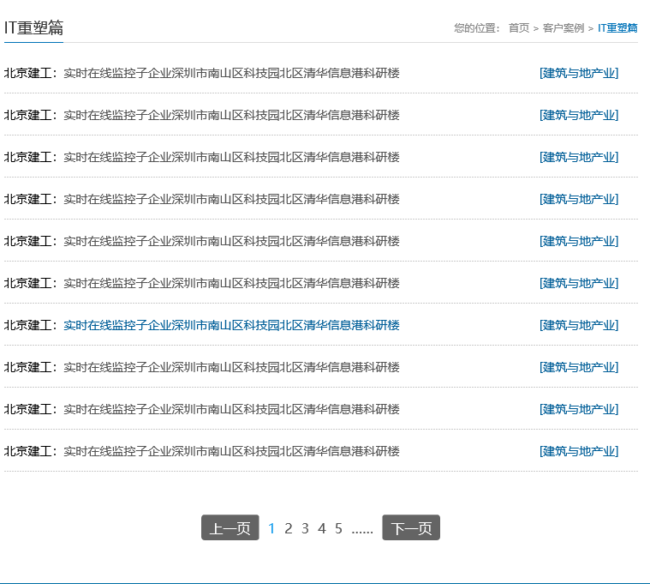

1. 联系我们

①右侧解释部分

通过span标签封装标题，然后通过dt标签显示图片，通过dd标签显示字段内容，代码部分如下：

<div class=**"scd_r"**>  
 <div class=**"dq"**>  
 <span class=**"name"**>**联系智腾达**</span>  
 <div class=**"pst"**>  
 <span>**您的位置：**</span>  
 <a href=**""**>**首页**</a>  
 <span>**>**</span>  
 <a href=**""**>**联系我们**</a>  
 <span>**>**</span>  
 <a href=**""** class=**"on"**>**联系智腾达**</a>  
 </div>  
 </div>  
 <div class=**"scd_m"**>  
 <div class=**"contact"**>  
 <dl class=**"clearfix"**>  
 <dt><img src=**"Assets/images/pic4.png"** alt=**""**/></dt>  
 <dd>  
 <p>**公司电话：0755-86133118、86133119** </p>  
 <p>**公司传真：0755-86133117** </p>  
 <p>**公司邮箱：86133117@163.com**</p>  
 <p>**公司地址：深圳市南山区科技园北区清华信息港科研楼605** </p>  
 </dd>  
 </dl>  
 <div class=**"space_hx"**>**&nbsp;**</div>  
 <div class=**"map"**><img src=**"Assets/upload/pic13.jpg"** alt=**""**/></div>  
 </div>  
 </div>  
</div>

实现效果如下：

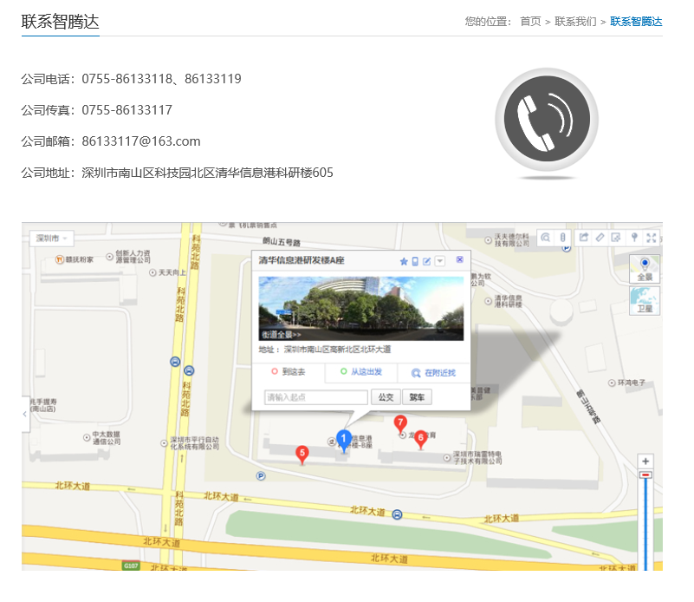

5.心得体会

通过对代码的深入分析，知道了一个好的网页除了需要Bootstrap和Html充分融合之外，还需要jQuery特效的协作。通过jQuery特效和CSS样式的合理配合会使得页面更加绚丽多彩。如果由我来完成此网站，我会加入更多的特效，例如通过jQuery的选择器可以通过hover函数为指定选择内容添加样式或者添加类，通过jQuery的遍历，可以实现对指定选择内容的特效的集成修改。通过Bootstrap中的下拉菜单(dropdown)和栅格布局(col-lg-12)可以使页面更精美。